トピック 児童生徒の覚せい剤等の薬物に対する意識等調査

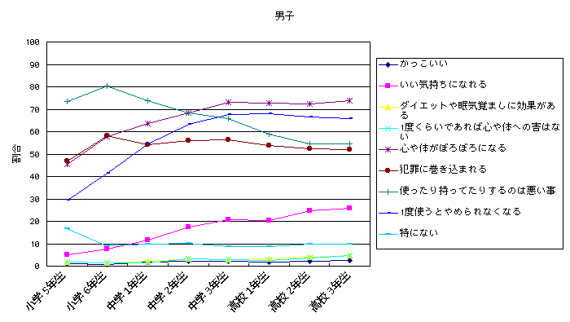
Q 薬物についてどのように思いますか。
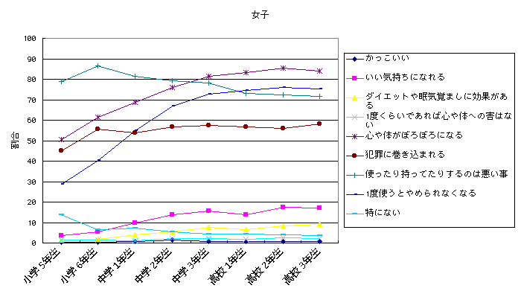
薬物に対する印象については、「使ったり、持っていたりするのは悪いことだ。」と回答した比率が学年が上がるにつれて低くなり、「心や体がぼろぼろになる。」「１回でも使うと止められなくなる。」と回答した比率が、学年が上がるにつれて高くなる傾向にある。
財団法人 日本学校保険会のWebページより
http://www.hokenkai.or.jp/3/3-3/3-33/3-33-frame.html

